广工咸鱼二手平台

测试计划
Version1.0

文挡编号 | 1.0
文挡名称 | 测试计划
撰写人 | 谢东洪
创建时间 | 2018-10-26

版本变更说明：
版本号 | 更改时间 | 更改人 | 更改原因 | 审批人
Version1.0 | 2018-10-24 | 谢东洪 | 开始撰写测试文档 | 谢东洪

目录
1 引言 3
1.1编写目的： 3
1.2 项目背景： 4
1.3 定义： 4
２．计划 5
2.1软件说明 5
2.2测试内容： 5
2.3注册功能模块测试 6
2.4 登录功能模块测试 6
2.5 发布闲置功能模块测试 7
2.6 更新闲置模块测试 8
2.7聊天室功能模块测试 8
2.8 管理员超级权限功能模块测试 9
3 数据库设计说明 10
3.1管理员 10
3.2聊天室 11
3.3会员 11
3.4 性能测试 11
4 评价准则 13
4.1 范围 13
4.2 数据整理 13
4.3 尺度 13

1 引言

1.1编写目的：
测试是“为了发现程序中的错误而执行程序的过程”。测试的目的就是在软件投入生产性运行之前，尽可能多的发现软件中的错误。目前软件测试仍然是保证软件质量的关键步骤，它是对软件规格说明．设计和编码的最后复审，也是必不可少的关键步骤。由于在开发软件的过程中，开发人员会面对极其错综复杂的问题，我们开发设计人员，用户，委托公司等的主观认识不可能完全符合客观现实，同时与工程密切相关的各类人员之间的通信和配合也不可能完美无缺，甚至会出现分歧或是对同一事物理解的偏差。因此，在软件生命周期的每个阶段都不可避免地会产生差错。因此，软件测试对整个软件的开发是不可或缺的，而一份完整的测试计划在开发流程里也是必须的。此份软件测试计划的读者包括：软件开发设计人员，项目管理人员，软件测试人员。

1.2 项目背景：
开发软件名称：广工咸鱼二手交易平台
项目任务提出者：小谷围驻广东某工业719电竞大队
项目开发者： 小谷围驻广东某工业719电竞大队
用户：广东工业大学师生（暂时）
实现项目测试的部门：小谷围驻广东某工业719电竞大队

1.3 定义：
SQL SERVER: 系统服务器所使用的数据库管理系统（DBMS）。
SQL: 一种用于访问查询数据库的语言
事务流：数据进入模块后可能有多种路径进行处理。
主键：数据库表中的关键域。值互不相同。
外部主键：数据库表中与其他表主键关联的域。
OLLBACK: 数据库的错误恢复机制。

２．计划

2.1软件说明
了提高测试效率降低测试成本，本测试方案采用黑盒法设计基本的测试方案，再用白盒法补充一些方案。在黑盒法测试方案中，采用等价划分技术，把所有可能的输入数据（有效的和无效的）划分成几个等价类，其划分类在以下的输入中再详述。以下列出的图表，逐项说明被测软件的功能、输入和输出等质量指标，以作为叙述测试计划的提纲：
功能 | 子功能 | 权限
聊天室 | 点对点 | 合法用户
 | 点对多 | 合法用户
 | 文件上传 | 合法用户/会员用户
 | Markdown  语法支持 | 合法用户
 | @提醒 | 合法用户/会员用户
 | url提醒 | 合法用户
 | 图片发送 | 合法用户
 | 日期提示 | 合法用户/会员用户
 | 表情收藏 | 合法用户/会员用户
我的闲置 | 个人注册操作 | 合法用户
 | 未售的闲置 | 合法用户
 | 已售的闲置 | 合法用户
 | 我的关注 | 合法用户
 | 我的粉丝 | 合法用户
 | 我的评价星级 | 合法用户
全部闲置 | 闲置分类 | 合法用户/管理员
 | 闲置排序 | 合法用户/管理员
 | 商品详情 | 合法用户/管理员/出售方
发布闲置 | 添加闲置 | 合法用户/出售方
 | 修改闲置 | 管理员/出售方

2.2测试内容：
注册功能模块测试；
登录功能模块测试；
发布闲置功能模块测试；
更新闲置功能模块测试；
聊天室功能模块测试；
管理员超级权限功能模块测试；

2.3注册功能模块测试
参与单位：小谷围驻广东某工业719电竞大队
被测试部位：注册功能模块测试；

2.3.1 进度安排
由于需要对各子单元程序，各模块及它们之间的接口分别进行测试进度，故测试进度在1天左右。

2.3.2 条件
所需硬件：
一台服务器 ，一台PC机（都已连接上了因特网）
所需软件：
操作系统：Windows10
开发平台：Eclipse
数据库管理系统：Microsoft SQL Server 2012
所需工作人员：小谷围驻广东某工业719电竞大队全体人员

2.3.3 测试资料
待更新

2.4 登录功能模块测试
参与单位：小谷围驻广东某工业719电竞大队
被测试部位：登录功能模块

2.4.1 进度安排
由于需要对各子单元程序，各模块及它们之间的接口分别进行测试进度，故测试进度在1天左右。

2.4.2 条件
所需硬件：
一台服务器 ，一台PC机（都已连接上了因特网）
所需软件：
操作系统：Windows10
开发平台：Eclipse
数据库管理系统：Microsoft SQL Server 2012
所需工作人员：小谷围驻广东某工业719电竞大队全体人员

2.4.3 测试资料
待更新

2.5 发布闲置功能模块测试
参与单位：小谷围驻广东某工业719电竞大队
被测试部位：发布闲置功能模块

2.5.1 进度安排
由于需要对各子单元程序，各模块及它们之间的接口分别进行测试进度，故测试进度在1天左右。

2.5.2 条件
所需硬件：
一台服务器 ，一台PC机（都已连接上了因特网）
所需软件：
操作系统：Windows10
开发平台：Eclipse
数据库管理系统：Microsoft SQL Server 2012
所需工作人员：小谷围驻广东某工业719电竞大队全体人员

2.5.3 测试资料
待更新

2.6 更新闲置模块测试
参与单位：小谷围驻广东某工业719电竞大队
被测试部位：更新闲置模块

2.6.1 进度安排
由于需要对各子单元程序，各模块及它们之间的接口分别进行测试进度，故测试进度在1天左右。

2.6.2 条件
所需硬件：
一台服务器 ，一台PC机（都已连接上了因特网）
所需软件：
操作系统：Windows10
开发平台：Eclipse
数据库管理系统：Microsoft SQL Server 2012
所需工作人员：小谷围驻广东某工业719电竞大队全体人员

2.6.3 测试资料
待更新

2.7聊天室功能模块测试
参与单位：小谷围驻广东某工业719电竞大队
被测试部位：聊天室功能模块

2.7.1 进度安排
由于需要对各子单元程序，各模块及它们之间的接口分别进行测试进度，故测试进度在1天左右。

2.7.2 条件
所需硬件：
一台服务器 ，一台PC机（都已连接上了因特网）
所需软件：
操作系统：Windows10
开发平台：Eclipse
数据库管理系统：Microsoft SQL Server 2012
所需工作人员：小谷围驻广东某工业719电竞大队全体人员

2.7.3 测试资料
待更新

2.8 管理员超级权限功能模块测试
参与单位：小谷围驻广东某工业719电竞大队
被测试部位：管理员超级权限功能模块

2.8.1 进度安排
由于需要对各子单元程序，各模块及它们之间的接口分别进行测试进度，故测试进度在1天左右。

2.8.2 条件
所需硬件：
一台服务器 ，一台PC机（都已连接上了因特网）
所需软件：
操作系统：Windows10
开发平台：Eclipse
数据库管理系统：Microsoft SQL Server 2012
所需工作人员：小谷围驻广东某工业719电竞大队全体人员

2.8.3 测试资料
待更新

3 数据库设计说明

3.1管理员

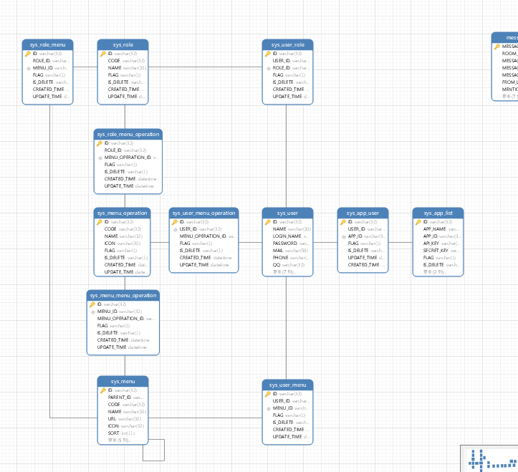

3.2聊天室
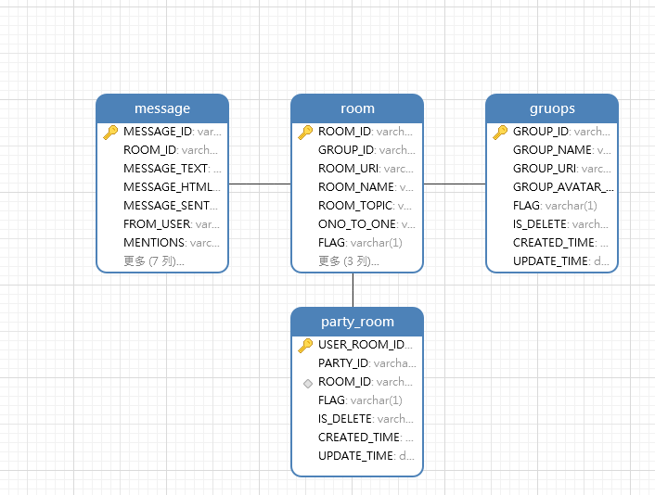

3.3会员
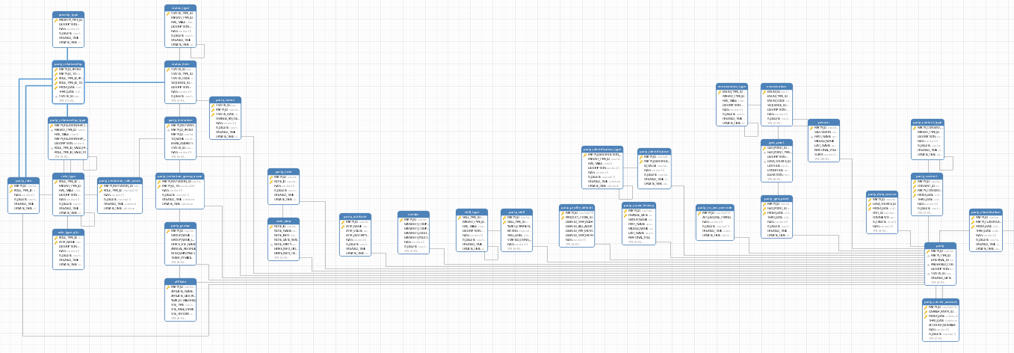

3.4 性能测试
我们使用的是Microsoft的Web Application Stress Tool（WAS，Web应用负载测试工具），用于测试Web服务器的性能。

3.8.1 后台测试
设置：
测试时间：10分钟
测试内容：后台主页面（Default.aspx）
后台网点分析页面（WaitTimeYearAnal.aspx）
后台网点日预测页面（WaitNumberDayPredict.aspx）
后台网点周预测页面（TotalNumberMonthPredict.aspx）
设置并发连接数：100
测试结果：
点击数（Number of hits）：
每秒请求数量（Requests Per Second）：
请求执行时间（Request Execution Time）：
后台主页面:
后台网点分析页面:
后台网点日预测页面:
后台网点周预测页面:

3.8.2 前台测试：
设置：
测试时间：10分钟
测试内容：主页面（BankSite.aspx）
设置并发连接数：100
测试结果
点击数（Number of hits）：
每秒请求数量（Requests Per Second）：
请求执行时间（Request Execution Time）：

4 评价准则

4.1 范围

4.2 数据整理
数据库自动生成方式。

4.3 尺度

